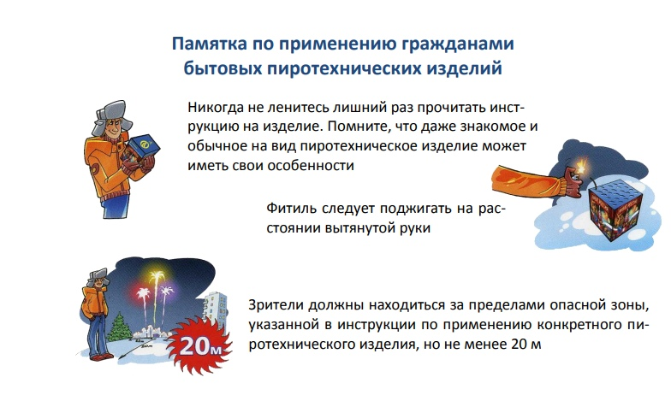
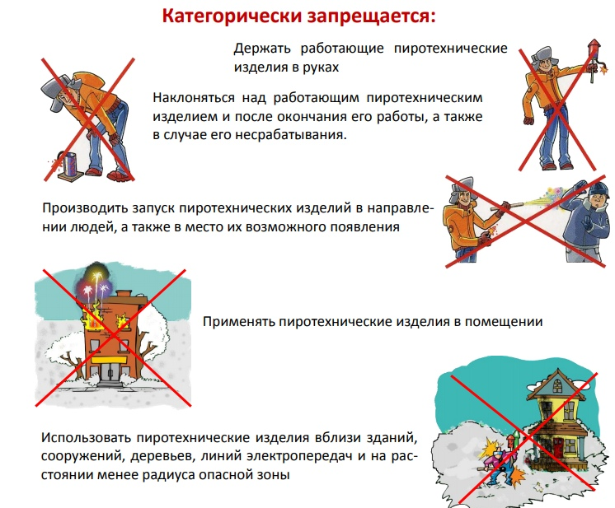
СОВЕТ СТАРШЕКЛАССНИКОВ МБОУ СОШ № 13 им. А.В. СУВОРОВА

